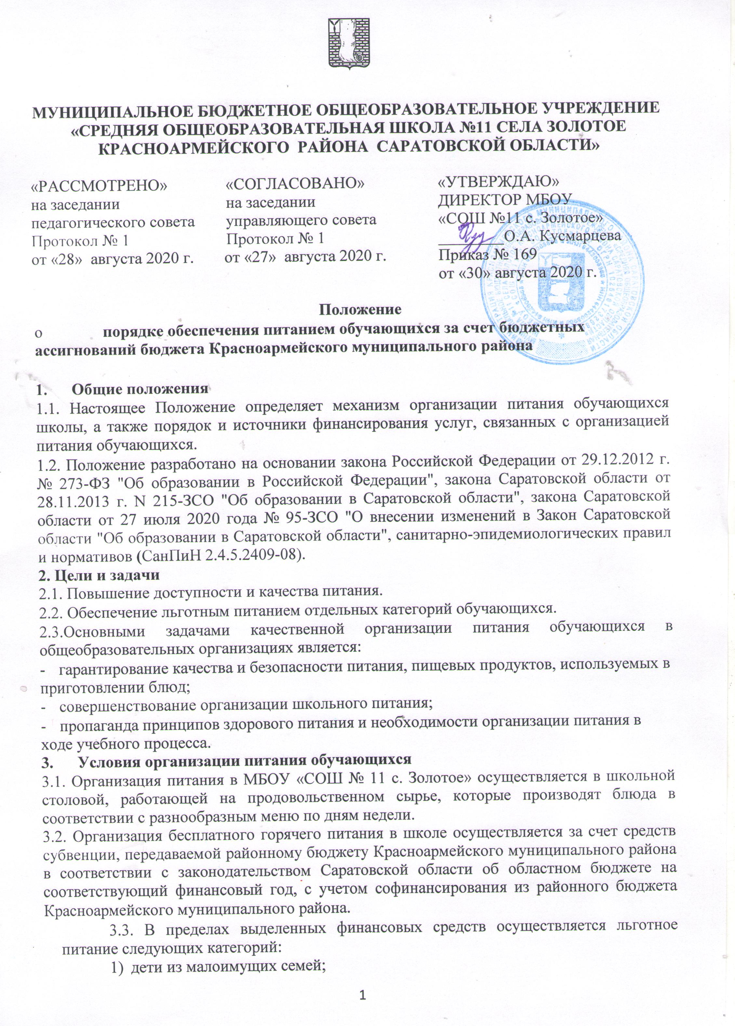

2) дети из многодетных семей;

3) дети-сироты и дети, оставшиеся без попечения родителей, находящиеся под опекой (попечительством);

4)дети-инвалиды;
5)дети из семей, находящиеся в социально опасном положении;
6)дети с ограниченными возможностями здоровья;

7)дети беженцев и вынужденных переселенцев, проживающих в центрах временного размещения беженцев и вынужденных переселенцев, за исключением детей беженцев и вынужденных переселенцев, прибывших с территории Украины, а также граждан, вынужденно покинувших территорию Украины;

8)дети беженцев и вынужденных переселенцев, прибывших с территории Украины, а также граждан, вынужденно покинувших территорию Украины.

Расчет стоимости льготного питания осуществляется в соответствии с приложением №1настоящему Положению.

3.4. Директор школы организует питание для всех категорий обучающихся.

3.5. Директор школы несет ответственность за:

3.5.1. Организацию и полноту охвата обучающихся питанием.

3.5.2. Обеспечение контроля за качеством и безопасностью питания обучающихся.

3.5.3. Предоставление отчетности (ежемесячно) по организации питания в управление образования администрации Красноармейского муниципального района.

3.5.4. Предоставление отчетности по организации питания обучающихся в Муниципальное учреждение "Централизованная бухгалтерия учреждений образования Красноармейского муниципального района Саратовской области": формирование списков питающихся, ведение учета, сдача отчета.
3.6. Директор школы создает условия для организации питания:

3.6.1. Обеспечивает кадровый состав школьных столовых в соответствии со штатным расписанием.

3.6.2. Обеспечивает соблюдение санитарно-гигиенических норм и правил при организации питания обучающихся.

3.7. Постановка на льготное питание производится приказом руководителя общеобразовательной организации, с учетом льготных категорий п. 3.3.

3.8. Директор школы вправе принять решение о прекращении питания обучающегося на основании заявления классного руководителя в связи с выбытием или утратой права обучающегося на получение льготного питания.

3.9. Оплата льготного питания для отдельных категорий обучающихся производится за счет средств субвенции, передаваемой районному бюджету

Красноармейского муниципального района в соответствии с законодательством Саратовской области об областном бюджете на соответствующий финансовый год, с учетом софинансирования из районного бюджета Красноармейского муниципального района.

3.10. Для обеспечения здоровым питанием обучающихся школы составляется примерное меню на период не менее двух недель (10 дней), которое согласовывается со специалистами, осуществляющими государственный санитарно-эпидемиологический надзор.

3.11. Директор школы обеспечивает витаминизированным молоком обучающихся начальных классов из расчета 200 граммов на одного ребенка 5 дней в неделю в пределах выделенной субвенции, передаваемой районному бюджету Красноармейского муниципального района в соответствии с законодательством Саратовской области об областном бюджете на соответствующий финансовый год.

3.12. Директор школы обеспечивает обучающихся с ограниченными возможностями здоровья бесплатным двухразовым питанием. Дети-инвалиды, имеющие статус обучающихся с ограниченными возможностями здоровья, получающие образование на дому, обеспечиваются сухим пайком или получают компенсацию за питание в денежном эквиваленте.

3.13. Директор школы обеспечивает обучающихся по образовательным программам начального общего образования (1-4 классы) не менее одного раза в день бесплатным горячим питанием, предусматривающим наличие горячего блюда, не считая горячего напитка, в дни обучения в течение учебного года за счет источников финансирования, предусмотренных законодательством Российской Федерации.
- Порядок использования субвенции, передаваемой районному бюджету Красноармейского муниципального района на организацию льготного питания

- В целях более эффективного и адресного распределения финансовых средств, выделяемых для организации питания обучающихся, установить следующий порядок их использования:

- Финансовые средства распределяются на категории учащихся, указанные в пункте 3.3 настоящего Положения. Расчет финансовых средств на питание определяется из объема субвенции, выделенной районному бюджету Красноармейского муниципального района на финансовый год, и численности обучающихся указанных категорий, определяемой по состоянию на 1 января и 1 сентября текущего года.

- Нормы питания на одного обучающегося в день устанавливаются действующими на момент осуществления питания требованиями СанПиН.

- Для получения питания обучающихся, нуждающихся в адресной социальной поддержке и указанных в пункте 3.3. настоящего Положения, их родители (законные представители) подают в школу следующие документы:

- Заявление родителя (законного представителя).

- Копию удостоверения многодетной семьи.

- Справку органов социальной защиты населения (для детей из малоимущих семей).

- Копию справки медико-социальной экспертной комиссии (для детей-инвалидов).

- Копию постановления комиссии по делам несовершеннолетних и защите их прав при администрации Красноармейского муниципального района (для детей из семей, находящихся в социально-опасном положении).

- Копию постановления об установлении опеки (попечительства) или удостоверение опекуна (для детей сирот и детей, оставшихся без попечения родителей, находящихся под опекой).

- Копию решения психолого – медико – педагогической комиссии (для детей с ограниченными возможностями здоровья, находящимися в специальных (коррекционных) образовательных организациях (группах).

- Копию удостоверения беженца или переселенца (для детей из семей беженцев и вынужденных переселенцев, проживающих в центрах временного размещения беженцев и вынужденных переселенцев) за исключением детей беженцев и вынужденных переселенцев, прибывших с территории Украины, а также граждан, вынужденно покинувших территорию Украины;

- Копию миграционной карты или копию удостоверения беженца или переселенца (для детей беженцев и вынужденных переселенцев, прибывших с территории Украины, а так же граждан, вынужденно покинувших территорию Украины).

- Школа на начало финансового года формирует, а на 1 сентября текущего года уточняет список обучающихся,
нуждающихся в социальной поддержке. Решение о предоставлении питания обучающихся оформляется приказом по школе.

4.4. Заявка на финансирование питания предоставляется в соответствии

- численностью обучающихся в школе и количеством учебных дней на данный период, в Муниципальное учреждение "Централизованная бухгалтерия учреждений образования Красноармейского муниципального района Саратовской области» в строгом соответствии с объемами и источниками выделенных финансовых средств.

  - Отчет о расходовании средств составляется ежемесячно централизованной бухгалтерией на основании ежемесячных актов выверки приготовленной продукции.

  - Порядок расчетов проводится на основании заключенных договоров или муниципальных контрактов и предоставленных счет и (или) счет-фактур, актов оказанных услуг и (или) накладных.

  - Контроль организации питания обучающихся в школе

  - Контроль за организацией питания обучающихся в школе возлагается на директора школы, который несет персональную ответственность за организацию питания обучающихс
Приложение к Положению о порядке
обеспечения питанием обучающихся за
счет бюджетных ассигнований бюджета
Красноармейского муниципального района
от 30.08.2020 г.
Организация предоставления бесплатного горячего питания учащимся 1-4 классов, предусматривающего наличие горячего блюда, не считая горячего напитка, в дни обучения в течение 2020-2021 учебного года.

Категория учащихся | Средства районного | Областные
 | бюджета | субвенции
 | Красноармейского | (руб./ день)
 | МР
Учащиеся 1-4 классов | 0 | 48,55

Организация предоставления питания отдельным категориям обучающихся
5 - 11 классов в дни обучения в течение учебного года, руб.;
№ | Категории учащихся, не | Средства районного | Областные
п/п | посещающие группы продленного | бюджета | субвенции,
 | дня | Красноармейского | (руб./ день)
 |  | муниципального
 |  | района
1. | Дети из малоимущих семей, дети из | 0 | 20
 | многодетных семей, дети из семей,
 | находящихся в социально опасном
 | положении
2. | Дети-сироты и дети, оставшиеся без | 0 | 20
 | попечения родителей, находящиеся
 | под опекой (попечительством)
3. | Дети-инвалиды | 0 | 20
4. | Дети с ограниченными | 0 | 20
 | возможностями здоровья
5. | Дети беженцев и вынужденных | 0 | 20
 | переселенцев, проживающих в центрах
 | временного размещения беженцев
 | и вынужденных переселенцев
 | (за исключением детей беженцев
 | и вынужденных переселенцев, прибывших
 | с территории Украины,
 | а также граждан, вынужденно покинувших
 | территорию Украины);
6. | Дети беженцев и вынужденных | 0 | 20
 | переселенцев, прибывших с
 | территории Украины, а также
 | граждан, вынужденно покинувших
 | территорию Украины

Организация предоставления питания обучающихся в группах продленного дня (завтрак или обед), руб.

Категории учащихся, | Класс | Средства |  | Областные |  | Стоимост
посещающие группы |  | районного |  | субвенции |  | ь
продленного дня |  | бюджета |  | (руб./ день) |  | питания
 |  | Красноармейского |  |  |  | (руб./
 |  | МР (руб./ день) |  |  |  | день)
Дети из малоимущих | 1-4 класс | 0 |  | 11 |  | 11
семей, дети из
многодетных семей, | 5-11 | 0 |  | 15 |  | 15
дети из семей, | класс
находящихся в
социально опасном
положении, дети с
ограниченными
возможностями
здоровья
Дети-инвалиды, дети- | 1-4 класс | 0 |  | 22 |  | 22
сироты и дети,
оставшиеся без | 5-11 | 0 |  | 30 |  | 30
попечения родителей, | класс
находящиеся под
опекой
(попечительством).
Дети беженцев и | 1-4 класс | 0 |  | 22 |  | 22
вынужденных
переселенцев, | 5-11 | 0 | 30 |  | 30
проживающих в | класс
центрах временного
размещения беженцев
и вынужденных
переселенцев (за
исключением детей
беженцев и
вынужденных
переселенцев,
прибывших с
территории Украины,
а также граждан,
вынужденно
покинувших
территорию Украины);
Дети беженцев и | 1-4 класс | 0 | 22 |  | 22
вынужденных
переселенцев,
проживающих в
проживающих в | 5-11 | 0 | 30 |  | 30
центрах временного
центрах временного | класс
размещения беженцев | класс
и вынужденных
переселенцев (за
исключением детей
беженцев и
вынужденных
переселенцев,
прибывших с
территории Украины,
а также граждан,
вынужденно
покинувших
территорию Украины);

Организация предоставления ежедневной порции витаминизированного

молока обучающимся 1-4 классов, | руб.
Категория учащихся |  | Средства районного | Областные
 |  | бюджета | субвенции
 |  | Красноармейского | (руб./ день)
 |  | МР (руб./ день)
Учащиеся 1-4 классов |  | 4 | 10

Организация предоставления двухразового питания обучающихся с ограниченными возможностями здоровья в образовательных организациях (завтрак, обед), руб.

Категория обучающихся | Средства районного
 | бюджета Красноармейского
 | МР
 | (руб./ день)
Обучающиеся с ограниченными возможностями | 40
здоровья (1-11 классы)

Организация предоставления питания детей-инвалидов, имеющих статус обучающихся с ограниченными возможностями здоровья, получающие образование на дому, обеспечиваются сухим пайком или получают компенсацию за питание в денежном эквиваленте.

Категория | Класс | Средства районного | Областные
обучающихся |  | бюджета | субвенции
 |  | Красноармейского | (руб./ день)
 |  | МР (руб./ день)
Дети-инвалиды, | 1-4 класс | 40,00 | 48,55
имеющие статус
имеющие статус | 5-11 класс | 40,00 | 20,00
обучающихся с | 5-11 класс | 40,00 | 20,00
ограниченными
возможностями
здоровья,
получающие
образование на
дому

